Министерство образования и науки Республики Бурятия
Государственное бюджетное профессиональное
образовательное учреждение
«Байкальский колледж туризма и сервиса»
Татауровский филиал

МЕТОДИЧЕСКАЯ РАЗРАБОТКА
Открытого классного часа

Тема: День памяти жертв терроризма «Дети Беслана».

Преподаватель ОБЖ: Короленко И.В

2021-2022г

Согласовано:  ЦК________________  Протокол №__от _____  Председатель ЦК  Ярохина М.Ю. | Утверждаю:  Зав. Отделением  по УВР. «БКТиС  Матов М.А  « ____» _________

Содержание

1. Вступительная часть___________стр.4
2. Основная часть _______________стр.4
3. Заключительная часть__________стр.36
4.Используемый материал.

Тема: День памяти жертв терроризма «Дети Беслана».
Цель мероприятия: формирование у учащихся представления о трагедиях, к которым может привести терроризм.
1 Укрепление ценностных ориентиров учащихся на сочувствие, сопереживание, культуру мира.
2 Демонстрация на примере реального трагического события, что такое взаимопомощь, взаимовыручка и героизм.
3 Повышение мотивации учащихся к усилению собственной бдительности.
4 Воспитание стойкости характера в сложной жизненной ситуации
Задачи:
1.демонстрация на примере реального трагического события, что такое взаимопомощь, взаимовыручка и героизм;
2.повышение мотивации учащихся к усилению собственной бдительности;
3.воспитание стойкости характера в сложной жизненной ситуации.
Тип урока: комбинированный урок.

Оснащение урока:
- Сценарий;
- Звучит мелодия «Беслан».
- Документальный фильм;
- песня Романа Разума «Наша жизнь террор».
- видеоролик к песни;
- компьютер;
- экран;
- Тезис “Трагедия Беслана – это…”;

Вступительная часть:
Смерть всегда страшна. Человечество увидело детскую смерть. 1 сентября 2004 года в 2021году исполняется 17 лет со дня страшной трагедии в Беслане, трагедии, которая произошла во время торжественной линейки. Этот ужас стал символом террора против детей в новейшей истории. Классный час «Когда чужая боль становится своей», посвящен этому событию.
В августе 1999 года началось вторжение боевиков Басаева в Дагестан, которое послужило началом второй чеченской войны и серии терактов: в сентябре были взорваны жилые дома в Буйнакске, Москве и Волгодонске. Август следующего 2000 года запомнился взрывом на Пушкинской площади в Москве. 1 августа 2003 года был взорван военный госпиталь в Моздоке. Но, пожалуй, как самый страшный запомнился август 2004 года, когда цепь терактов (взрывы на остановках, общественного транспорта в Воронеже и Москве, взрывы двух пассажирских самолетов, взрыв на площади Рижского вокзала ) завершилась катастрофой в Беслане.

Основная часть:

Преподаватель:
1 сентября 2004 года линейка в школе № 1 в городе Беслан началась на час раньше положенного: всех учеников предварительно обзванивали классные руководители с просьбой прийти на линейку пораньше.
Многие школьники пришли с родителями, младшими братьями и сестрами: по странному стечению обстоятельств, в то утро все детские сады и ясли Беслана оказались закрытыми, и матери были вынуждены взять малышей с собой в школу. Как отмечают очевидцы, праздничная линейка в том году была самой многолюдной за всю историю города.
Примерно в 9 часов 20 минут утра в школьном дворе появились люди в масках, стреляющие в воздух из автоматов. Они объявили о захвате школы и стали сгонять заложников в спортзал. Как отмечают заложники, напавших боевиков было очень много, примерно несколько десятков человек, и часть из них уже ожидала детей внутри школы.

Ведущий1.
Вова, заложник, 9 лет
«Больше всего мне запомнился звук выстрела автомата... Я люблю играть в компьютерные игры - стрелялки. Ну, то есть, хорошо знал звук выстрела. Но в школе я был просто поражен. Это совсем другой звук! В компьютерной игре он глухой, раскатистый... какой-то даже приятный для уха... А настоящий звучит воспринимаешь совсем по-другому. Так громко! Так резко! Перепонки лопаются! Это самый ужасный звук, который я слышал в своей жизни...»

Преподаватель
ЕДА.
В ходе предварительного подсчета выяснилось, что в школе находится около 1300—1500 человек, большинство из которых - дети.
Около полутора тысяч человек содержались в тесном спортзале бесланской школы в нечеловеческих условиях. Они были лишены еды, а на второй день — еще и воды. Люди сидели на корточках в душном помещении, температура за окном — около 30 градусов жары. На второй день дети стали пить собственную мочу и есть цветы, которые были принесены на праздничную линейку.

Ведущий2.
Анжела, заложница
Я отпросилась в туалет, а сама побежала по классам. В вазе стояли розы. Я стала отрывать лепестки и засовывать их в рот. Роза немного горчит, но вообще-то очень сладкая...»
«Учительница давала нам листья каланхоэ. Они такие толстые, хрустящие! Когда зубами прижимаешь листочек, он словно лопается, и соком брызгает. Это самый вкусный цветок, потому что в нем много воды».

Руслан, 10 лет, заложник
«Хризантемы есть нельзя, они очень горькие. Ими даже отравиться можно! Жалко, что в школу идут в сентябре: осенью как раз цветут хризантемы, и поэтому многие пришли на линейку с ними. Лучше бы было больше роз и алоэ, они самые вкусные».
Ведущий1.
Бэлла, заложница
«…чувствую — что-то у меня во рту. Достаю, — а это лепестки цветов! Ну и ну, думаю, это ж надо, до чего я дошла: сама цветы ем. Дети вокруг увидели, что я жую лепестки, и стали тогда все букеты обдирать как липку. Второго сентября цветов в школе уже не осталось».
Кто-то из детей теряет сознание. У одного из семиклассников начинается эпилептический припадок. Родители в отчаянии передают детей вперед, ближе к проходу, и умоляют террористов дать им воды. Террористы угрожают застрелить детей и палят в потолок.

ВОДА. Ирина, заложн
«Больше всего в спортзале я думала о воде. Раньше я никогда не думала, что вода — самое ценное для человека. Без воды мы умирали. В первый день я думала о своей маме, которая осталась дома, и плакала, представив, что будет с ней, если я умру. А на второй и третий день я могла думать только о воде.
Хотя бы глоточек, хотя бы несколько капель!..»

Амран, заложник, 14 лет
«Когда мы вырвались на свободу, я сразу побежал к колонке с водой. И залпом выпил 3-литровый баллон воды! Никогда не думал, что в меня столько поместится! А тут вода текла и текла, словно в пересохшую пустыню, — я ее даже не чувствовал. Только я закончил пить, как у меня началась жуткая рвота. И все три литра вышли наружу. После длительного обезвоживания воду можно пить ма-а-аленькими глоточками, и лучше — горячий чай, — так нас учила учительница, Галина Хаджимуратовна. Она погибла в школе и никогда уже даже глотка воды не сделает...»

Преподаватель
ЖЕЛАНИЕ. Анета, заложница
«На вторые сутки я мечтала только о стакане холодной воды или о чашечке кофе. Никогда не думала, что последнее желание может быть таким простым...»

В зале такая жара и теснота, что некоторые из заложников укладываются спать на пакеты из-под взрывчатки, прямо под большими бомбами в баскетбольных корзинах.
У многих детей поднялась температура.
На исходе вторых суток в зале стали умирать люди.
Третьего сентября в 13.03 со стороны школы раздается взрыв, мощный удар. Это начало конца. Наступает хаос, но трудно понять, что стало причиной. Ясно только, что первый взрыв в зале, который вызвал все последующие реакции, произошел в одной их баскетбольных корзин. Впечатление такое, что одна из многочисленных бомб в спортзале взорвалась случайно – или потому, что где-то ослаб крепеж, или где-то случайно замкнулся контакт, или один из беспорядочных выстрелов боевиков случайно попал во взрывное устройство.
Во всяком случае, слышно было, как в зале раздались три сильных взрыва. Между первыми двумя был небольшой перерыв, а третий раздался минут двадцать спустя. За ним последовало много мелких, непонятных. Сразу после первых двух взрывов заложники стали пробиваться на свободу через разбитые окна - сначала поодиночке, потом десятками, по территории школы, спасая свои жизни. Они бежали к соседним домам, в прилегающие улицы, а сзади по ним стреляли террористы.
Большинство заложников были тяжело ранены и не могли самостоятельно покинуть здание школы. Одновременно с первым взрывом поразительным образом воспламенилась и крыша спортзала; потолок начал плавиться и гореть, люди вспыхивали, как факелы, и горели заживо.

Штурмовавшие вели ожесточенный бой с оставшимися в школе боевиками примерно до девяти вечера. Спецназ ФСБ понес рекордные за всю свою историю боевые потери — 12 убитых и около тридцати раненых ( и это только по официальным данным ), что говорит о невероятно высоком уровне подготовленности террористов.
После подведения итогов штурма, предпринятого ФСБ РФ, руководство республики объявило о создании нового — дополнительного — кладбища в г. Беслане. Через несколько дней на пустыре за городом было выкопано более 500 могил. Жертв бесланской трагедии хоронили в течение нескольких месяцев, так как часть детей сгорела, и от них остались лишь фрагменты, которые идентифицировались по ДНК в 124-й судебно-медицинской лаборатории в г. Ростове-на-Дону.
По официальным данным, в спортзале бесланской школы погиб 331 человек, из них 186 — дети. В эту статистику не вошли скончавшиеся от тяжелейших ран и увечий, погибшие после официальной даты штурма (3 сентября), а также умершие вслед за детьми родные, не перенесшие горя потери.
Последняя — 332-я — официальная жертва бесланской бойни, 30-летняя Марина Жукаева, скончалась 1 августа 2005 года, не приходя в себя после годовой комы. Две ее дочери остались сиротами.

Ведущий1.
ОСКОЛКИ.
«После операций у нее начались адские боли. В ее теле осталось столько осколков! Штук тридцать изъяли, но это не все, много осталось внутри. Достать их невозможно — совсем крохотные и находятся в таких местах, что хирурги боятся туда забираться.
Один, например, в районе позвоночника. Мы врачей просим: достаньте же вы всю эту дрянь из нее, освободите ее от этих мучений...
Как она кричит перед дождем, Боже милостивый!
Осколки — мы их ни с чем не спутаем, мы их сразу узнаем по ее крику. Глаза на пол-лица и раскрытый рот... По дивану катается, руки кусает... «Мама... мамочка... мама!»
Как погода меняется, у людей давление падает, суставы крутит, а у моей девятилетней девочки позвоночник разламывается от боли... и ноги, спина, руки - все, все...
Как после войны, Господи...
Кто бы мне сказал год назад, что мой ребенок вернется из школы с тяжелейшими военными ранениями... Ну, так вот, простите, я немного отвлеклась... Врачи боятся вынимать из нее засевшие внутри осколки. Говорят: если начать оперировать позвоночник, нет гарантии, что она не останется прикованной к постели или к инвалидной коляске... Поэтому жить она будет с кусками железа внутри.
...Так ей и придется кричать всю жизнь перед дождем»
Светлана, мать 9-летней Ани

Ведущий2.
ПОСТТРАВМАТИЧЕСКИЙ СИНДРОМ.
«Я свой осколок храню в жестяной банке из-под кофе. Он мне дорог, как первый молочный зуб, который у меня перед первым классом выпал. Вот он, смотрите... Болтик без шляпки. Большой, да? Красивый. Да, вроде бы медь... Похожа по цвету, по крайней мере. Эта штука у меня в шее была. Еще полмиллиметра — и я бы лежал со всеми остальными на кладбище. Так что мой болт оказался недурным парнем... Знал, где нужно остановиться. И я его за это берегу. Полмиллиметра, — представьте! — и я покойник. Вот он, мой трофей. Врач на память подарил. А пацаны поменьше вообще помешались на своих осколках, друг перед другом хвастают, у кого он больше. Ужас, как в душевой прямо! Я же говорю, все пацаны посходили с ума: разговоров только про осколки, оружие и спецназ. Это называется, как его... Мам, скажи, как психолог сказал? А, посттравматический синдром это, вот».

Заурбек, 13 лет

ПУСТЫРНИК.
«Валерианка мне уже не помогала. Я совершенно перестала ее чувствовать. Врач выписал мне настойку пустырника. Вроде как успокоительное.
Мне очень тяжело без Эмки... Вроде бы она была младшей, но у нас получилось так, что все на нее равнялись, все за ней тянулись. Она как солнце, всех нас согревала. Без нее все стало темно и тихо. Мы сидим с мамой в этом пустом, холодном доме. Не слышно ее смеха, ее голоса.
Когда мы начинаем смотреть ее фотографии, — такая неуклюжая попытка ее оживить, вернуться в те дни, когда все мы были счастливы, — становится так плохо, мы начинаем рыдать, и сердце — оно как будто сходит с ума.
Я пью пустырник, так сказал врач. Это такая горькая трава, она успокаивает... Три раза в день перед едой. Каждый день пустырник, чтобы не сойти с ума от всего этого...»

Преподаватель
СТИХИ.
Я уйду туда, туда,
Где все есть и где все можно,
Надоело больше ждать,
Это просто невозможно!

Это все произошло
И не рано, и не поздно,
Потому что — навсегда.
Потому что все так сложно.

Мне билет заказан в рай,
И туда добраться скоро
Первым рейсом я смогу.
Это будет чуть попроще...

Аза Гумецова, август 2004 г. Через месяц сгорит в школе № 1

Кровопролитие, которое учинили боевики в Беслане, можно описать или выразить в цифрах, но и сегодня невозможно постичь.
В течение нескольких дней террористы подвергали истязаниям по официальным данным –1120 заложников, 330 из них погибли, в том числе 176 детей от одиннадцатиклассников до грудных. 783 человека получили ранения – и среди них опять масса детей.
А Беслан, до этого тихий городок на фоне Кавказского хребта, стал воплощением горя, городом, который обретен жить с не утихающей болью.

Ведущий1.
АНГЕЛЫ
«Вечером второго сентября я ненадолго заснула. А проснувшись, увидела вокруг себя незнакомых детей... Какой-то мальчик, сидевший рядом со мной, рассказывал историю. И все слушали его как заколдованные.
Он рассказывал, что видел ангелов. Несколько дней назад вышел на балкон и увидел, как они медленно летят по сиреневому небу. Ангелы были в белых платьях, с розовыми и золотистыми шлейфами, они смеялись и играли на дудочках.
— Когда на Земле умирает ребенок, Бог забирает его к себе, дает ему крылья и превращает в ангела, — так сказал этот мальчик.
Когда он говорил, стояла такая тишина, что я слышала стук своего сердца. Мне вдруг показалось, что умирать совсем не страшно...
И когда кто-то сказал, что ангелов не бывает, все на него зашикали. Мы, конечно, уже думали о смерти: заканчивался второй день, мы уже перестали есть и пить, и трудно было дышать... Да, мы думали о смерти... И мальчик тоже думал. Поэтому он и стал рассказывать нам про ангелов. Мне показалось, что так он готовил нас к смерти, давал нам привыкнуть к этой мысли, успокаивал и не давал отчаяться».

Звучит мелодия «Беслан».
Идёт видео ролик.
Преподаватель:
Ребята, сегодня мы с вами вспомнили историю бесланской трагедии. Какие эмоции она у вас вызвала?
Ребята закончить следующий тезис: “Трагедия Беслана – это…”
Преподаватель: «Мы всегда будем помнить об этой трагедии и стараться никогда не допустить ее повторения».

Беслан - “Город ангелов”.
Показ слайдов

Учитель.
В сентябре 2008 года группа журналистов побывала в Беслане. Вот что они рассказали об этой поездке.

- Матери и отцы погибших четыре года назад детей фактически живут на кладбище. Это кладбище в Беслане называют “Детским”, “Школьным переулком”, а последний год уже официально именуют “Городом ангелов”. Здесь покоятся дети, их родители и учителя, погибшие при теракте в школе №1. Из 266 могил 186 — детские. Есть еще одна — братская, где похоронены фрагменты тел, которые не удалось опознать. Дата смерти у всех одна — 3 сентября 2004 года.

До сих пор на “детском” погосте почти всегда слышится женский плач. Несчастные матери и бабушки и вовсе бы не уходили с могил, если бы их силой не развозил по домам здешний смотритель Касполат Рамонов.
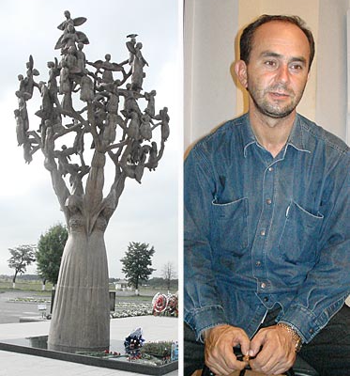

- Четыре года назад этот мужчина принес на кладбище гроб с израненным телом дочери. Похоронив Марианну, он уже не смог уйти с погоста. Так и остался жить у могилы девочки. Теперь его дом — кладбищенская сторожка, а погребенные в “Городе ангелов” дети стали его родными. Касполат знает биографию всех погибших. В день рождения каждого ребенка он первым приходит на его могилу, чтобы зажечь лампадку и оставить подарок.На кладбище нет ворот. На входной арке выбито: “Город ангелов”. Фигурки ангелочков здесь повсюду: выставлены вдоль невысокой ограды, восседают на постаментах между могилами.
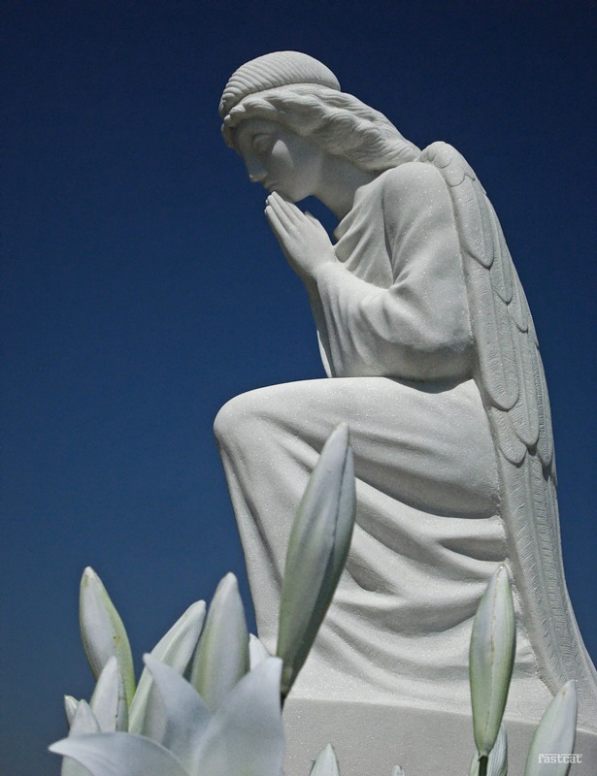
Надгробий столько, что красные мраморные плиты почти заходят за горизонт. У каждой могилы — бутылки с минеральной водой, которой так не хватало детям, ставшим заложниками террористов.
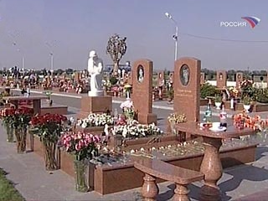

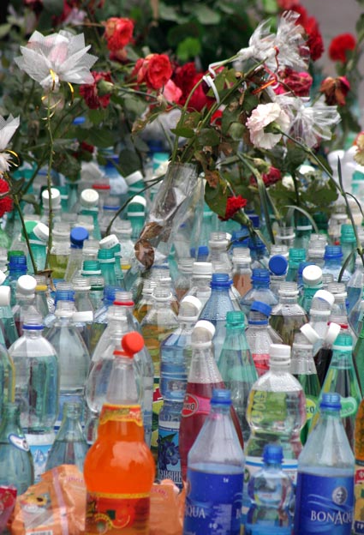
- Прикладывая к камням руки, женщина причитает по-осетински: “Рухсаг у”, что означает “Царство небесное”. С фотографии на памятнике улыбается большеглазая девочка Зарина Норматова-Ильина. Она так и останется первоклашкой.
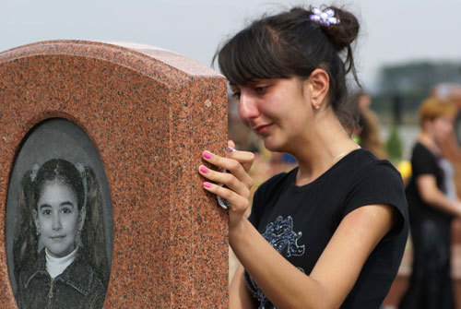
- На могиле трехлетней Леры Будаевой стоит нарядная кукла. К подножию памятника Сережи Запорожца родные принесли игрушечные машинки.

Мы останавливаемся, не в силах идти дальше, у могил, где выбита фамилия — Арчиновы. По бокам от мамы Индиры похоронены два сына, 13–летний Николай и 6–летний Ахсарбек.
— Счастливая, — кивает на портрет Индиры женщина, — Умерла с детьми в один день. Положив цветы на три соседние могилы, она идет к Древу жизни. И сливается с четырьмя бронзовыми женскими фигурами, что образуют ствол дерева. Распростертые над головой металлические руки, как ветки, пытаются удержать 50 устремленных в небо ангелов, символизирующих погибших детей.
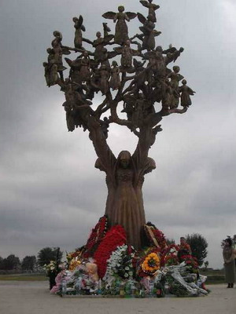
- — Три сентябрьских дня перечеркнули наши жизни, — говорит пришедшая на кладбище к сыну молодая женщина Альбина. — Я не могу забыть, как мы заставляли детей писать в обувь, кто — в туфель, кто куда, и так пили. Не дай бог вам через такое пройти. У меня мальчишка–сосед Сармат четвертый год разговаривает с фотографиями погибших отца и двух братьев.
— Мы все бывшие мамы, бывшие бабушки, бывшие тети, — останавливается рядом Залина. — Время не лечит, а калечит. Каждая из нас мечтает поскорее встретиться со своим ребенком. Если нам кто-то желает долгих лет жизни, мы воспринимаем это как проклятие…

- Чтобы как-то отвлечь женщин от горестных мыслей, интересуемся, что за чудо-цветы высажены на клумбах.
— Цветники оформил самолично смотритель погоста Касполат — никому не доверил, сам сажал, — улыбается Залина. — Он у нас и психотерапевт, и садовник, и художник, и сторож…
Рамонова мы встречаем в сторожке. Несколько часов назад он вернулся из Цхинвала, с пятидневной войны. Его одежда пропахла дымом, глаза со стальным отливом. На полу — неразобранный рюкзак, на ящике — свежесмазанное ружье с оптическим прицелом.
Перехватив наши взгляды, хозяин объясняет:
— Я с пяти лет стреляю, у меня любовь к оружию в крови: брат деда был лучшим стрелком в округе, меня с малых лет брал на охоту.
В юности, получив отсрочку от армии, Касполат самолично напросился служить в погранвойска. На стрельбище поразил командира, когда сходу “закрыл” все мишени.
И теперь, услышав, что грузинские войска расстреливают в упор женщин и детей, тут же подался в Южную Осетию ополченцем.
— Я готов умереть ради спасения хотя бы одного ребенка, — говорит мужчина. — То, что я увидел в Цхинвале, не показалось мне страшным. Настоящий ужас я видел у нас, в Беслане…
Рамонов рассказывает о дуэли с грузинским снайпером. Только на третий день Касполату удалось “снять” с чердака одного из домов “кукушку”. Безусые пацаны на трех бронетранспортерах проскочили по дороге без потерь.
— А своих родных я оградить от беды не смог, — вздыхает смотритель, сложив на коленях потемневшие от копоти руки.

- Четыре года назад, 1 сентября, он проводил 15-летнюю Марианну, 14-летнюю Диану и 8–летнего Ирбека на торжественную линейку в школу. Услышав выстрелы, Касполат схватил ружье и выскочил на улицу. Думал, что стреляют у райотдела милиции, но навстречу неслась ребятня с криками: “Школу бандиты захватили!”
— Пока я добежал до ограды, всех детей уже загнали в спортзал, — продолжает наш собеседник. — За гаражами лежали милиционеры. Видимо, прятались. Я пинал их, орал: “Вставайте, пока не поздно!” Никто из них не поднялся.
Средней дочке Касполата Диане удалось сразу же сбежать от террористов. В спортзале в заложниках остались супруга Алла с Марианной и Ирбеком.
Три дня мужчина выл волком, не в силах помочь родным. После в больнице нашел тяжелораненых жену и сына. В морге — Марианну.

- Мы не расспрашиваем Касполата о том страшном для него времени. От его жены Аллы знаем: после первого взрыва осколок попал Марианне под самое сердце. Девочка была жива, только передвигаться стала медленнее, но не переставала успокаивать маму. Школьников под дулом автомата террористы погнали в столовую. Детей заставляли залезать на подоконники, махать занавесками и просить спецназовцев не стрелять. Но пули все равно летели.
Чтобы Ирбека не забрали “на окна”, Алла накрыла его своим телом. Когда начался штурм и прогремели взрывы, у нее в спине остались пять огромных осколков. Не чувствуя боли, женщина потащила детей к выходу. Пуля пробила Марианне селезенку. Девочка успела увидеть, как в спортзал врываются альфовцы. Поняла, что пришло спасение, и замертво упала у окна.
В больнице у тяжелораненой Аллы отказали ноги. Чтобы она могла проститься с дочерью, ее усадили в кресло–каталку. Всю ночь Алла просидела в морге, обняв тело Марианны.
А потом у раненного в ногу Ирбека началась гангрена. Его отправили в Москву, где сделали сложнейшую операцию.
Теперь сын Касполата ходит не хромая. Поправилась и Алла. Только семьи больше не стало. Трагические события оттолкнули супругов друг от друга.

- Похоронив дочь, Касполат не вернулся на престижную работу на таможне в “Верхнем Ларсе”. Он остался жить на кладбище.
— Ночевал под открытым небом, укрывшись от дождя полиэтиленом, — вспоминает наш собеседник. — Никого не видел, ни с кем не говорил, только слышал, как вокруг шептались: “Рамонов сошел с ума”. Я и сам так думал. Мне казалось, что меня похоронили вместе с дочерью. Марианна ведь для меня была особенной, как и я для нее. Между нами была невидимая связь. Во сколько бы я ни возвращался с работы, она чувствовала, что я подхожу к дому, и встречала меня на пороге. Ботинки мои никому чистить не давала, все время сама начищала. Как и я, она училась на одни “пятерки”. Девочка была моим отражением. Хотела поступать в медицинский, все время говорила: “Когда состаришься, я буду, папа, тебя лечить!”
Глядя на портрет Марианны и Касполата, мы отмечаем: “Одно лицо”. Девочка была действительно “папина дочка”.
— Я никогда не забуду и не прощу себе, как отругал ее за две годовые “четверки”, — винит себя мужчина. — “Как ты можешь позорить отца!” — пенял ей. У Марианны тогда началась истерика: “Папа, прости, не говори так, я же тебя больше себя люблю”. Какой же я был дурак!..
Сменив воду в вазах с цветами, мы идем по аллее в глубь кладбища.В “Городе ангелов” тихо. Здесь нет деревьев и не слышно птиц. Многие замечали: смерч или пыльная буря, столкнувшись с оградой, обходят кладбище стороной.
— Мы в детстве пугали друг друга кладбищем, — продолжает Касполат. — “Город ангелов” — место особенное. Сюда приезжают ночью с грудными детьми. Сюда тянет людей. Здесь спокойно, тепло. Но многие из ребят–охранников здесь работать не смогли — по ночам им слышались на погосте детские голоса…

- Мы едва сдерживаем слезы. У нас тоже неспокойно на душе. Горе втягивает в воронку, как водоворот. Видим: памятник на могиле Софьи Арсоевой обвязан красной лентой, где золотом написано: “Выпускник 2007 года”. Год назад девушка должна была закончить школу, но выпускное платье ей примерить не пришлось.
Никогда не повзрослеют и близнецы Сослан и Аслан Бероевы, чьи улыбающиеся лица смотрят на нас с мраморного постамента.
— Мальчики росли без отца, их воспитывали мама и бабушка, — говорит смотритель.

- Касполат знает всех близких погибших. Женщины, потерявшие во время теракта детей, вернули его к жизни. Касполат, в свою очередь, стал для несчастных матерей опорой, в своем роде психотерапевтом.
— Я могу накричать на женщин, которые рыдают без остановки. Могу им нахамить, чтобы только выбить их из состояния шока, — признается наш собеседник. — Могу выступить и в роли клоуна, рассказать смешной анекдот, лишь бы только они улыбнулись и пришли в себя.
Первое время матери и бабушки погибших сидели на могилах круглые сутки. Теперь Касполат не разрешает им оставаться на кладбище на ночь. Подходит и говорит: “У вас времени собраться пять минут”. Берет за руку и развозит их на машине по домам.
Матери Беслана ему доверяют, делятся самым сокровенным.
— В прошлом году как сговорились, — рассказывает Касполат. — То одна придет: “Я знаю, что ты разбираешься в оружии, сделай мне пояс шахидки, отправь меня куда хочешь и подорви, чтобы от моей смерти была польза”. Я дар речи потерял. А что ответить матери, которая потеряла двоих детей? А той, что в морге вручили пакет с пеплом и сказали: “Это твоя дочь”? Ради кого им жить? Через несколько дней ко мне пришла еще одна женщина с той же просьбой, потом третья… Я верю в Бога, вот и сказал: “Это приравнивается к самоубийству. Пожертвуете собой — на том свете со своими детьми не встретитесь”. Только это их и остановило.
Рассказывая, Касполат натирает до блеска влажной тряпкой плитку вокруг детской могилы, на которую никто не приходит. Таких погребений в “Городе ангелов” несколько.
— Родители уверены, что там похоронены не их дети, — объясняет смотритель. — При опознании была большая путаница с анализами. Одна женщина рассказывала: “Приду на могилу сына — ни слезинки не пророню. Чувствую, что под плитой покоится не моя кровиночка”.
Те семьи, которые не могли найти близких, считались самыми несчастными. Например, дедушка Аслана Кисиева долго ходил по моргам с ботинком внука. В конце концов ему предложили… на выбор два неопознанных тела. Он начал мерить стопы погибших принесенной обувкой внука, но ботинок был на три размера меньше. Позже выяснилось, что его внука похоронила другая семья.
Родители Азы Гумецовой 5 месяцев не могли найти тело дочери. А после повторной экспертизы выяснилось, что она лежит в могиле другой девочки.
— Мне страшно подумать, что я все эти годы оплакиваю не своего ребенка, — говорит Залина, целуя фотографию на надгробном камне.

- И тут же вспоминает счастливые истории. 8–летний Заурбек после штурма, вырвавшись из спортзала, два дня просидел в огороде возле дома. На него случайно наткнулась мать, которая к тому времени успела обойти все морги. Называет Залина “счастливчиками” и Ирланду Зампаеву и Цезаря Хугаева, которые вышли из плена с лопнувшими барабанными перепонками.

Солнце садится. Мы спешим к еще одному монументу. На раскинутой бронзовой плащ-палатке лежит каска. Плюшевый мишка и книга надежно защищены бронежилетом.Памятник погибшим сотрудникам спецподразделений “Альфа”, “Вымпел” и МЧС появился на кладбище по инициативе Рамонова. Осетинский скульптор Алан Калманов бесплатно разработал проект. Касполат хотел возвести монумент на свои сбережения. Но сменилось правительство, и деньги на памятник были выделены.Теперь Касполат знает многих альфовцев в лицо — они частые гости в “Городе ангелов”. Было дело, смотритель стал свидетелем, как генерал-лейтенант в лампасах стоял на коленях перед памятником больше часа. Видел Рамонов, как один из спецназовцев приехал на кладбище со своим годовалым ребенком, сел и зарыдал на могилах детей, повторяя: “За что?..” Вспоминает Касполат, как исполосованному шрамами майору он однажды сказал: “Ты весь изранен, еле выжил после Беслана. Уходи из профессии. Я найду тебе хорошую работу во Владикавказе”. Но тот, поблагодарив, ответил: “Пока я живой, буду мстить за погибших детей”. Касполат его понимает. Сам мог бы давно переселиться с кладбища в город…
— Но я не могу этого сделать, — качает головой. — Когда женщины заходят в арку, первым делом меня ищут. Если не видят, у них начинается паника: “Наших детей бросили!”

- Экономист, закончивший в свое время с отличием институт, Рамонов и ныне консультирует предпринимателей по многим вопросам.
— Сколько мне лет? 41 или 42? — говорит рассеянно Касполат. — Неважно — жизнь закончилась четыре года назад.
— Так и останетесь жить на кладбище, у вас же двое детей? Жена не пыталась вернуть вас в дом? — допытываемся мы у смотрителя.
— Что говорит жена, неважно. А с детьми я все время общаюсь, у них все в порядке. Диана захотела стать студенткой МГИМО. Станет, я обещаю. Мне же все время предлагают хорошо оплачиваемую работу. Вот недавно приехал приятель: “Купил кирпичный завод, хочу, чтобы его возглавил знающий человек. Возьмешься?” Я ему: “Садись в машину и уезжай”.
К Касполату уже несколько раз обращались матери, у которых обнаружили онкологические заболевания. Вели его на старую часть городского кладбища. Показывали место, которое они выбрали для своих могил. А просьба у женщин была одна: “Не забывай наших детей”.
После долгой паузы наш собеседник спрашивает:
— Кто поможет детям, которые остались после штурма калеками? Вот я прихожу в дом к Фатиме Дзгоевой, у меня сжимается сердце. Девочка только недавно начала ходить. У нее отсутствует глотательный рефлекс, чтобы ее накормить, надо пищу положить в рот и пропихнуть в пищевод. Этот ребенок никому, кроме родителей, не нужен. А у матери нет денег даже на памперсы. Я попросил, чтобы Дзгоевых принял министр здравоохранения. Тот только руками развел: “У нас нет средств вас профинансировать”. А кому нужна была женщина, которая после теракта два года лежала в коме? А на кого сейчас надеяться двум старикам, которые похоронили у себя на сельском кладбище дочь и четверо детей, которые погибли 3 сентября в спортзале?..
Идёт видео клип: Беслан Северная Осетия.

Преподаватель

Дети теракта. Воспоминания спустя 10 лет назад Беслан

«Они ходили по залу и расстреливали тех, кто шевелился». «У моей сестры были осколочные ранения в сердце и живот». «Какое-то время я думала: убью себя». Следствие так и не выяснило, почему террористы выбрали именно эту школу — среднюю школу №1 в осетинском райцентре. Тысячу детей держали в заложниках три дня. На исходе этого срока начался неудачный штурм. Погибли 334 человека. В годовщину теракта выжившие рассказывают о трагедии в Беслане


Амина Качмазова, 18 лет. Cтудентка Северо-Осетинского государственного университета во Владикавказе
Когда у меня были зашиты глаза, я трогала игрушки. Пыталась наощупь определить, какие они. Мама сказала, что у меня в руках тигр, и что он белый, а я не верила. Это было единственное, чего я хотела: увидеть его.
Это было в больнице. У меня было осколочное ранение в лицо. Когда я наконец открыла глаза и увидела тигра, я заплакала.
У всех терактников с головой проблемы, я знаю. Я очень нервная. У меня руки дрожат. Я могу расстроиться из-за любой фигни! Мне так бывает стыдно иногда! Это бесит. И так все чаще и чаще. Мне кажется, я сойду с ума когда-нибудь. Какое-то время я думала: убью себя, возьму нож… У меня пару раз реально так было — я уже его брала, а потом думала, если я себя убью, я точно не попаду никуда. Точно не попаду в рай. А там — все мои друзья. Мне нужно в рай. Поэтому я остаюсь жить.
Я ненавижу 31 августа. Потому что понимаю: сегодня я была еще нормальным, обычным ребенком, но уже завтра произойдет то, что полностью изменит мою жизнь. Каждое 31 августа я закрываюсь в ванной и начинаю выть. Серьезно. Не плакать, не хныкать, а выть.
ЕКЛАМА|6+

Я лежала на полу в захваченной школе, а снаружи шел сильный дождь, и я думала: блин, вода просто пропадает даром... а мы так хотим пить. Отпустили бы нас хоть на пять минут под дождем постоять, а потом обратно. Я, наверное, боготворю воду. И чтобы искупаться, и чтобы пить. Если тебе плохо — попей воды. Я не ем таблетки. Никогда не мерила давление. Потому что знаю: попью воды и станет лучше. После теракта у нас часто отключали воду, и я всегда плакала. Отключали на два часа, а я набирала семь ведер и три бидона. Я очень боялась остаться без воды.
Летом в нашей старой школе зажигали свечи по погибшим на Украине. Я не люблю эти вещи. По мне так лучше выслать их семьям материальную помощь. Я не могу сочувствовать людям, попавшим в катастрофы. У меня нет этого качества — сочувствия или сопереживания. Иногда я думаю, что я камень. У меня не бывает вообще никаких чувств. Мне кажется, что там, где я, там жизнь проходит, а там, где нет меня — идет.


Фариза Митдзиева, 18 лет, учится на психолога
Я не верю в рай, в этих святых людей, у которых нимб на голове. И в ангелочков я не верю. Я верю в инопланетян. Они реально существуют. Если бы Бог был, он бы всем помог. Он бы не допустил этого.
Террористы ходили по залу и расстреливали тех, кто шевелился. Мы притворялись мертвыми. Мама лежала рядом, я ее трогала, а она не реагировала. Я тогда очень испугалась. А какая-то девочка пела. Или мне показалось. Взрывы гремели, а она пела.
У нас вся семья была в теракте: я, мама, брат и бабушка. Кроме папы. Мне кажется, ему было даже хуже, чем нам. У него там жена, мама, дети. И вот как он себя чувствовал? Я бы не хотела быть на его месте.
На фото я вижу, как в школе сгорали люди, и мне не по себе становится. А тогда я спокойно могла на это смотреть. Я ползла, там лежали части тел, люди умирали. Девочка умирала у меня на глазах, а я проползла мимо. Мне стыдно сейчас. Я понимаю, что я была ребенком и ничего не могла сделать. Но я могла хотя бы закричать «помогите!». Если б я сейчас попала в теракт, я бы умнее была. Я бы постаралась кому-нибудь помочь. Честно.
Мне стыдно оттого, что я заложница. Наверно, люди думают, что мы этим пользуемся. В интернете писали: «Отобрать льготы! Зажрались!» А мне стыдно. Я никому не буду говорить, что я заложница. Я своим детям не буду про это рассказывать. Я не хочу, чтобы они знали, что их мама там была. Зачем им это знать? Вдруг они будут меня жалеть? Оказывается, заложникам можно без очереди проходить в поликлинике. Я только недавно узнала. Какие-то бабушки заходили, толкали меня, кричали на меня — я боялась взять результаты. Мне надо было только спросить! Но мне никто не поверил.
Я всегда буду помнить своих одноклассников, которые там остались. Но я не хочу, чтобы Беслан ассоциировался с тем, что тут умерли дети. Сюда же только из-за этого приезжают? А я хочу, чтобы что-нибудь веселое было! Чтобы у нас музей какой-нибудь построили… Лувр, Эйфелеву башню!
Недавно приезжала журналистка из New York Times и заставляла нас рисовать террористов. Даже шахидку. Амина Качмазова всего террориста голубым нарисовала. Она любит голубой цвет. Но рисунок выкинули. Он получился слишком веселым.

Амага Цибирова, 22 года. Студентка Горно-металлургического института во Владикавказе
В моей голове все очень четко. И не размывается. И не размоется, я думаю, не пройдет. И я не хочу, чтобы проходило.
Я не собиралась уже выходить оттуда. Я пыталась и не могла встать: на мне лежали. Готовилась к смерти, думала, быстрей бы уже прошло. А потом услышала, кто-то по-осетински как будто говорит: «Вставайте! Поднимайтесь!» Я пыталась встать, видела, что кто-то встает, а потом — автоматная очередь.
У моей сестры были осколочные ранения в сердце и живот. Несовместимые с жизнью. Потом оказалось, судмедэксперты всем ставили одно и то же. «Ранения, несовместимые с жизнью». Наверно, родителям было бы тяжело слышать, что она могла быть еще живой, когда горела.
Кого, Путина что ли винить? Я вот ждала Дзасохова почему-то, думала, сейчас он придет и всех спасет. На второй день глючили уже все. Боевики занесли в комнату физкультурников какие-то пакеты, желтые большие пакеты. Нам показалось, что там еда. И кто-то сказал, что это президент Осетии Дзасохов передал пироги и салат, а боевики не раздают и там будут сами хомячить.
У меня были галлюцинации там, такие реалистичные. Мой мозг пытался, наверно, объяснить весь этот грохот вокруг, а я как раз все лето смотрела сериал «Зачарованные», мне казалось, что если кто-то стреляет или падает — то это что-то взрывают ведьмы. Потом мне привиделись какие-то русалки… А потом мне показалось, что мама уехала с новым мужем, оставила нас… Когда очнулась, я спросила: «Ма, а ты почему в Австралию улетела?»
У того, кто меня спас, никого в Беслане вообще не было. Он приехал из села и все три дня был возле школы. И внутрь школы одним из первых прошел. Он меня вытащил оттуда и в раздевалку занес. А мне казалось, что это мой парень, он мне показывает свой новый дом, который хочет купить, и тут где-то бассейн есть.
Все бумаги по льготам я пыталась скрыть. И медицинские справки я скрывала. Я не поступала в институт с основной массой детей Беслана. Я не хотела, чтобы ко мне испытывали жалость. Меня наоборот злость берет! Я ничем не отличаюсь от других — я такая же!
Когда в первый раз ко мне пришел психолог, к концу разговора вышло так, что я ее успокаивала. Она плакала, медсестры прибежали, отпаивали ее корвалолом. Что ты ей рассказала, спрашивают. Она попросила рассказать, что было в школе, и я рассказала.
Я делала и говорила то, что они хотели услышать, чтобы они от меня отвязались. «Расскажи, как ты себя чувствуешь? Ты можешь цветом описать свое внутреннее состояние?» А у меня тогда был только серый цвет. Я поняла, что из-за этого нарвусь на идиотские разговоры и говорила: «Голубое небо вижу. Облака. Солнце». Потом они выходили и говорили маме: «Она очень легко это перенесла».
Они на самом деле хотели помочь, но они не сталкивались с такими случаями. Растерянные были. Вообще в России вся эта система плохо развита: психологи, психоаналитики…
Я думала, если ты вышел из той мясорубки, то всё, у тебя зеленый свет на всю жизнь. Оказалось, это не так.


Заур Абоев, 26 лет. Занимается бизнесом, живет во Владикавказе
На Кавказе всегда находили оправдание кровной мести. Но терроризм — это не кровная месть. Понятно, что среди этих боевиков, может быть, были люди, у которых тоже умерли дети. Тогда иди и убивай того, кто убил твоего ребенка! Но не убивай чужого ребенка.
Забыть эти три дня — значит забыть всех этих людей, которых больше нет. Не дай Бог. Я хочу помнить их последние слова. Я не вижу в этом никаких минусов. Как можно взять и забыть мечты девочки, которая умерла?
В первый день хотелось есть. Во второй день — хотелось пить. В третий день уже не хотелось ни есть, ни пить. Просто хотелось жить. Но были моменты, когда думал: слушай, ну давай уже все закончится.
Одно дело — когда ты просто сидишь со всеми. Другое — когда террорист говорит: я убью тебя. Когда тебя бьет террорист, потому что ты выпил воды. Когда взрывают шахидок, и этой волной тебя выкидывает в зал.
Многие стыдятся того, что было в спортзале. Сходили по нужде при ком-то или еще что-то… Но это глупо. Это вообще такая мелочь! Как можно этого стыдиться? Это не от хорошей жизни! Такие были условия. Я никогда никого не осудил, я не посмею даже кому-то, не дай Бог, сказать: «А ты там пила мочу!» Не дай Бог. Чтоб я ее сам тогда выпил.
Посидев на перекрестке двух миров, понимаешь, что самое главное в жизни — это жизнь.
Вот Оксана Кокова. Она же не может умереть? А она берет и умирает. Инна Туаева не может умереть? Умирает! Хасан Рубаев не может умереть? Ну как же так? Они же люди… Они же дети! И тут ты понимаешь, что умереть могут все. И ребенок, и мать, и беременная, и пьяный, и трезвый. Кто угодно. В любой момент. И от тебя это не зависит.
Хочется прожить несколько жизней еще и за тех, которые погибли. Хочется выпить две кружки воды. Одну за себя, другую за того, кто так и не смог ее выпить.
Всю жизнь, кроме этих трех дней, со мной случаются хорошие вещи. Эти три дня не могут, не должны оказать на меня давление, перечеркнуть все позитивное и прекрасное. Это невозможно. Нам сейчас всем по 20-25 лет. Мне 26. Дай Бог, чтоб все до ста дожили. Как же это так — еще семьдесят пять лет думать о том, что было? А жить когда?

Вика Каллагова, 22 года, закончила медицинский, поступает в аспирантуру
Оля скрытная. Мама умерла, когда мне было 12 лет. И с 12 лет я с ней не как сестра с сестрой, а как мама с дочкой. Я не проявляю свою любовь к ней. У нас нет этих «муси-пуси». Мы никогда в жизни вот так не сидели, не обнялись при встрече. Потому что резко детство кончилось. И я не привыкла проявлять свою любовь. Я наоборот, могу ударить, но сказать: «Я тебя люблю». У меня как-то все по-другому. Я люблю, но не показываю. Я не умею. Не привыкла.
Когда я убегала, я не думала. Просто бежала, как по инерции. Инстинкт самосохранения. Спасала свою жизнь. Возможно, те, кто бежал со мной, потом пожалели, что убежали. А я просто рада, что у меня вовремя включилась голова, и я поняла, что Оля там осталась.
Я не считаю себя ни героем, ни особенным человеком. Герой делает что-то для страны, для народа. Все, что я делала, я делала для себя, для своей семьи. Я четко понимала: если не вернусь — Оля оттуда не выйдет. Она худенькая, такая стеснительная... Ее даже если бы убивали, она б ничего не сказала.
Когда я ее нашла, она сидела в колготках и туфлях. От жары люди раздевались, а эта так и сидела, и сказала: «Всё, нам сейчас надо идти домой. У меня завтра день рождения».
В больнице я впервые увидела папу. Он подбегает, и я ему говорю: «Па, не плачь». А он и не плакал. Не знаю с чем сравнить даже. Не страх, не испуг. Просто в глазах была такая пустота, будто все уже рухнуло, но вдруг появилась какая-то искра. Он на меня такой взгляд кинул! Словно он заново жить начал.
Я не была готова к тому, что кто-то вообще погибнет. Хотя, когда был взрыв, я же сама видела, что умирали люди. Но не была готова. Приехала домой, и тут идет наш сосед. Естественно, все, кто видели меня, плакать начинали, обнимать. Я спрашиваю: «А как Белка? Где Белка?» И он начинает просто плакать. И я понимаю, что моей подруги Белки нет.
В прошлом году я потеряла отца. Я была в институте. Четвертая пара, телефон на беззвучном в сумке, еще надо в деканат… И тут я достаю свой телефон, и у меня куча пропущенных звонков. Под сто. И разные номера. Я сразу поняла, что случилось. Набрала папин номер, Оля подняла. Она плачет: «Папе плохо. Приезжай». То есть — всё. В эту секунду я поняла, что реально всё… Даже когда теракт, даже когда мама умерла, я не так это почувствовала. Состояние, что земля из-под ног ушла. Его нету. Я думала о том, как дальше жить, что нам дальше делать.
Мы с Олей остались одни. В нашей жизни было уже много чего плохого. И больше я просто не смогу. У меня просто нет сил.

Лидия Цалиева, 83 года, бывший директор школы №1
В Великую Отечественную я девочкой была. Это было страшно. Но тогда я, наверно, плохо поняла, что значит «страх».
Это был 25-й год моего директорства. Я и училась в этой школе, и работать меня сюда прислали. Начала с начальной школы: начальные классы, потом завучем, У меня все награды есть! У меня была така-ая красивая жизнь! Я бы заново прожила каждый ее день. Но только не это первое сентября. Не первое сентября четвертого года.
Я отказалась от директорства. Я сказала, что не смогу. У меня такое было состояние... Вам не понять, и не хочу, чтоб вы понимали. И не дай Бог, чтоб вы меня поняли. Это, это... Десять лет скоро будет... Еще ни одного часа, ни одного мгновения нет, чтобы я об этом не думала, чтобы я не видела перед собой детей, умирающих с голоду и без воды. Падают дети, на меня смотрят! Я же старше всех, я же главнее всех! А я ничего не могу сделать. Ничего не могу.
Я унижалась перед этими... Террористами. Я даже слово это ненавижу! Я стояла перед ними на коленях, когда зашел Аушев — это были переговоры. Он меня, правда, поднял, я ему благодарна, он меня за руку взял и посадил на диван. Они в учительской расположились. У нас такая учительская была — просто дом отдыха! Я принесла накидки, на диваны набросить. Это было чудо! И что они сделали с моей школой!? Я не хочу видеть ее в таком виде! Я любовалась раньше своей школой, хоть она и была старая... Я ею любовалась! Я была от нее без ума! А теперь я просто отворачиваюсь, когда проезжаю мимо.
Если бы меня спросили, я б назло всем врагам из нее сделала куклу! Заменила бы окна, крышу, изменила фасад, и сделала бы на этом месте новую школу! Я бы очень этого хотела.
Рядом сидел мой Рубаев Хасан. Я его никогда не забуду. Он мне помогал. Он остался на второй год в шестом классе. Он ко мне подсел и говорит: «Лидия Александровна, вы меня оставите на второй год?» Я говорю: «Хаса-ан, да ты что? Ты же у меня герой! Никогда!» Вы бы видели эти глаза, эти счастливые глаза... Взрывы огромнейшие, сильнейшие, а он от радости перескочил через весь зал к моей внучке: «Залина! Меня Лидия Александровна не оставит на второй год!»
Он погиб. Очень много детей погибло.
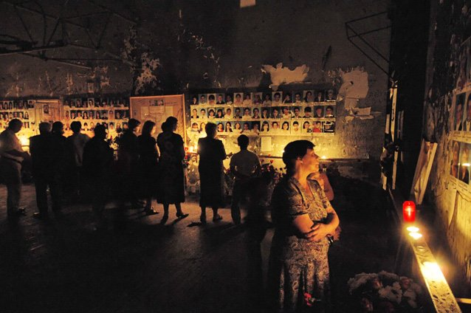

Касполат Рамонов, 65 лет, смотритель городского кладбища.
В первый год тут по газонам росли колючки. Идет мать, крест подопрет и уходит. Чтоб территорию отчистить, я становился на колени, брал кухонный широкий нож, втыкал его в землю возле колючки, расшатывал и с корнем выдирал. Так на коленях я прополз всю территорию.
А сейчас делают музей: «Мы — заложники. Мы — герои». Вышли из школы, и сейчас кайфуют в жизни. А дети ихние — здесь.
Среди заложников люди были разные. Некоторых готов сейчас поставить к стенке и расстрелять. Вот так они себя показали.
Мужик один, красавчик, увидишь его, скажешь: «Настоящий осетин!» И по поступкам он будет красавчик,по всем статьям... Сын у него здесь. Попал в заложники, бежал, сына оставил. Потом его ребята спрашивают: «Как же ты так? Сына своего бросил, Давидика?» «Херня, — говорит, — я таких детей еще много наштампую»
Люди очень разные. Некоторые здесь цветы возлагают для ритуала. А другие... Министр один. Не республиканского — российского масштаба. Зашел, встал на колени и плакал. Министр! А один генерал со свитой прошел через арку, перед газончиком на колени встал, фуражку снял, ткнулся лбом в землю и ревел. Я полчаса его успокаивал, он не мог в себя прийти. Генерал. Который войны прошел.
За пределом кладбища — я его называю «Город ангелов» — мне труднее. Я как в другой жизни. Может, я отвык от людей? Может жизнь стала другой? Или я ее представляю вот такой идеальной? Но здесь я дома.
Приезжаю в обед, на тропинке стоит несколько женщин и как-то громко они разговаривают. Подбегаю: «Что такое? Дайте посмотреть, что там интересного».
Посередине баба с двумя пакетами. Лет тридцать. Чашки, светильники, вазочки, все, что есть на могилках, в два больших пакета ходила, собирала. Так, — говорю, — оставьте ее в покое, не трогайте. Я ее в поле за мемориал отвез, лопату дал, говорю: «Копай». С полметра она уже выкопала, и тут сзади голоса какие-то. Поворачиваюсь — наши бабы стоят. «Пожалуйста, не делай этого». Если б не они, ее живую я там бы и закопал.
Мы в детстве друг друга пугали: кто сможет на кладбище прийти ночью? Кто посмеет? А сюда ночью маленькие дети приходят. Им не страшно. Сюда тянет людей. Здесь спокойно, тепло. Но многие из ребят–охранников работать тут не смогли — по ночам на погосте им слышались детские голоса.
Под «Древом скорби» есть цветник. Там могила. Маленькие неопознанные фрагменты, которые остались в лабораториях Ростова, положили в один большой гроб и похоронили. Бывают такие дни: вообще не облачно, листочки на деревьях не шевелятся, ветра нет. И вот оттуда начинается смерч. Какой по телевизору показывают. Все, что есть по дороге: ведра, венки, игрушки — все поднимается в воздух. Доходит до границы старого кладбища и падает.
В зале находились мои жена, дочь и сын. Третьего сентября дочь, Марианна, погибла. Я не помню, что было потом: говорят, я спал у могильного креста дочери несколько недель, а все кругом считали меня сумасшедшим. Я не помню.
Просмотр видео ролика: Освобождение заложников школы №1 Беслан.
Звучит песня Романа Разума «Наша жизнь террор».

Ребята встают, чтобы почтить минутой молчания жертв Бесланской трагедии.
Заключительный этап:
Преподаватель: Дорогие ребята сегодня мы вновь вспомнили те страшные события, которые произошли в 2004г в г. Беслане ведь чужой беды не бывает, горе не имеет национальных и религиозных различий. Нужно помнить, что в наших собственных силах обезопасить себя и окружающих! Важно помнить, что с терроризмом следует не только и не столько бороться, сколько предупреждать его возникновение. Не ради красивых слов мы говорим о необходимости уважения культурных и конфессиональных особенностей, права на сохранение мира для всех народов, населяющих Россию. Только толерантность и взаимоуважение позволят предупредить разрастание социальной базы терроризма и лишат преступников надежды на поддержку в обществе.
Всем спасибо досвидания.

Используемый материал: Интернет ресурсы.

https://vk.com/video11483031_169707218

http://vk.com/video-46959804_168703619

https://yandex.ru/video/preview/?tex

Самоанализ открытого классного часа

Тема: День памяти жертв терроризма «Дети Беслана».
Цель его проведения: формирование у учащихся представления о трагедиях, к которым может привести терроризм.
1 Укрепление ценностных ориентиров учащихся на сочувствие, сопереживание, культуру мира.
2 Демонстрация на примере реального трагического события, что такое взаимопомощь, взаимовыручка и героизм.
3 Повышение мотивации учащихся к усилению собственной бдительности.
4 Воспитание стойкости характера в сложной жизненной ситуации
Задачи:
1.демонстрация на примере реального трагического события, что такое взаимопомощь, взаимовыручка и героизм;
2.повышение мотивации учащихся к усилению собственной бдительности;
3.воспитание стойкости характера в сложной жизненной ситуации.
Тип урока: комбинированный урок.
Оснащение урока:
- Сценарий;
- Звучит мелодия «Беслан».
- Документальный фильм;
- песня Романа Разума «Наша жизнь террор».
- видеоролик к песни;
- компьютер;
- экран;
- Тезис “Трагедия Беслана – это…”;

Я уйду туда, туда,
Где все есть и где все можно,
Надоело больше ждать,
Это просто невозможно!
Это все произошло
И не рано, и не поздно,
Потому что — навсегда.
Потому что все так сложно.
Мне билет заказан в рай,
И туда добраться скоро
Первым рейсом я смогу.
Это будет чуть попроще...
Стихотворение Азы Гумелёвой
Написано в августе2004г.
Через месяц она сгорела в школе№1.г.Беслан.

Отчет о проведении классного часа,
посвященного
Дню памяти жертв терроризма «Дети Беслана».

3 сентября 2021 года, в День памяти жертв терроризма, тем: «Дети Беслана».
В ГБПОУ «БКТиС» Татауровского филиала был проведен единый классный час, посвященный 17-й годовщине трагических событий в г. Беслане
В ходе мероприятия преподаватель ОБЖ Короленко И.В и студентки 3-го курса «Автомеханик» Иванова Анжелика, Колмакова Диана. Напомнила ребятам о страшной трагедии, произошедшей в средней школе № 1 г. Беслана 1-3 сентября 2004 года, учащиеся узнали, какие нечеловеческие страдания перенесли люди, ставшие заложниками террористов, о проявлении стойкости и мужества в эти нелегкие дни.
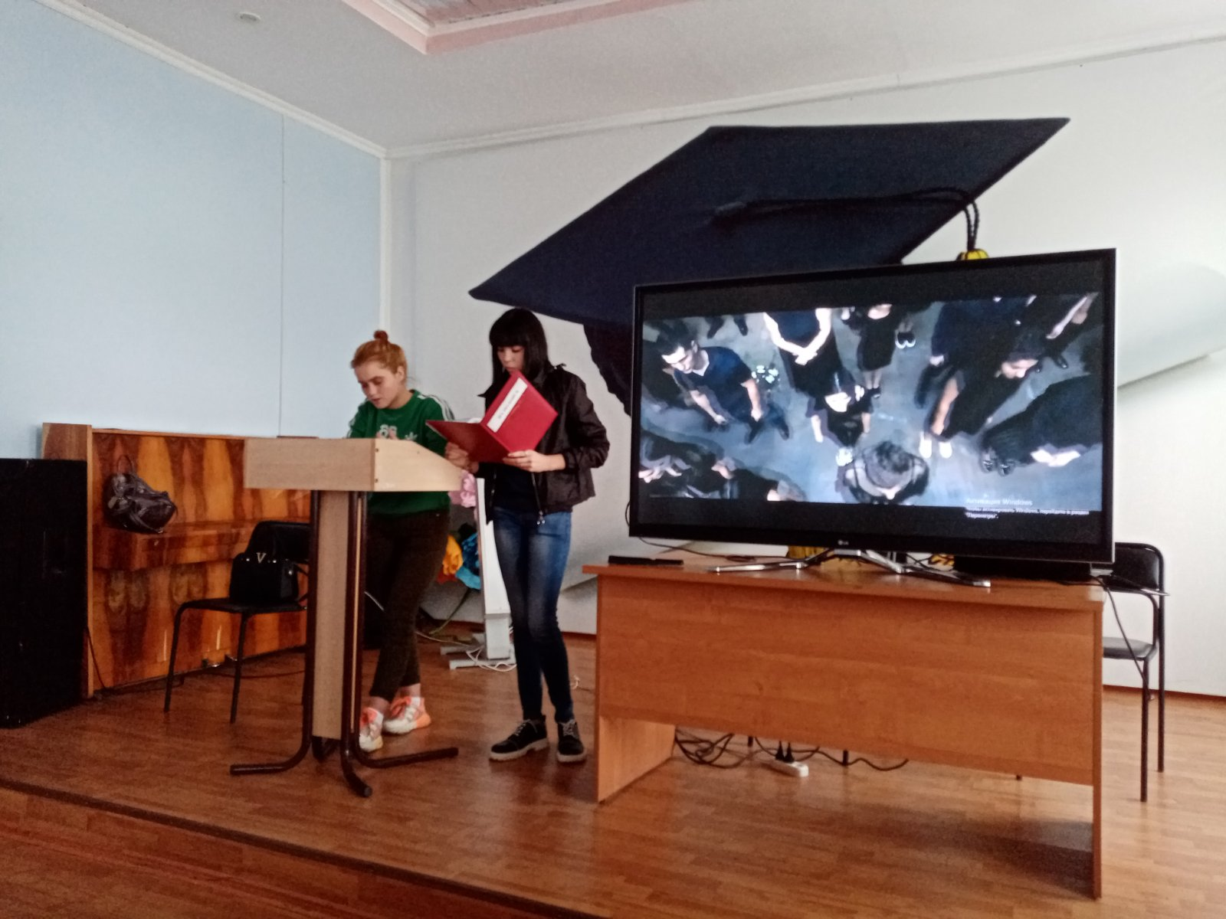

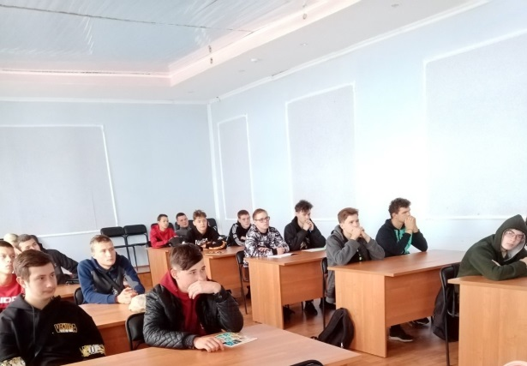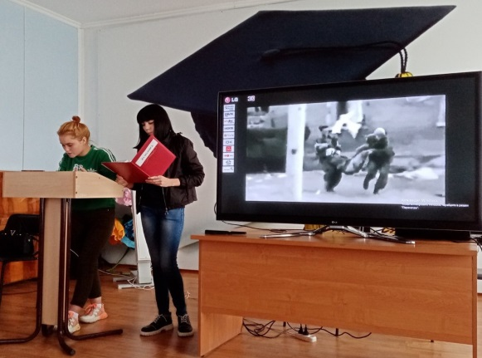
Было рассказано о героизме людей, которые ценой своей жизни защищали детей в спортивном зале, которые выносили обессиленных младенцев из руин школы, о человеческой взаимопомощи, отзывчивости и сострадании.
Ребята познакомились с воспоминаниями очевидцев, выживших в этой страшной трагедии. Также была проведена беседа с учащимися об усилении собственной бдительности, умении вести себя в трудных ситуациях и помогать другим. В заключение преподователь обратилась к учащимся :
Ребята, сегодня мы с вами вспомнили историю бесланской трагедии. Какие эмоции она у вас вызвала?
Прозвучали мысли учащихся. Далее было предложено закончить следующий тезис: “Трагедия Беслана – это…” Прозвучали такие ответы детей : «Мы всегда будем помнить об этой трагедии и стараться никогда не допустить ее повторения».
В классном часе приняли участие учащиеся 1-3 курса.
Просмотрели документальный фильм и видео ролик о тех страшных днях и
о трагических событиях. Знакомили с историей захвата школы по минутам, о правильных действиях спецназа, освобождении школы. Рассказывали о памятниках, установленных в Северной Осетии «Древо скорби» и каменной стены с именами и фамилиями погибших.
посвященных трагическим событиям.

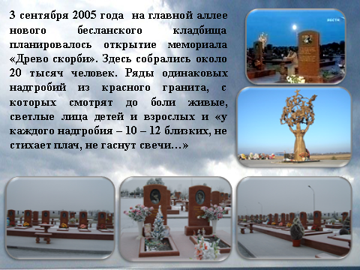

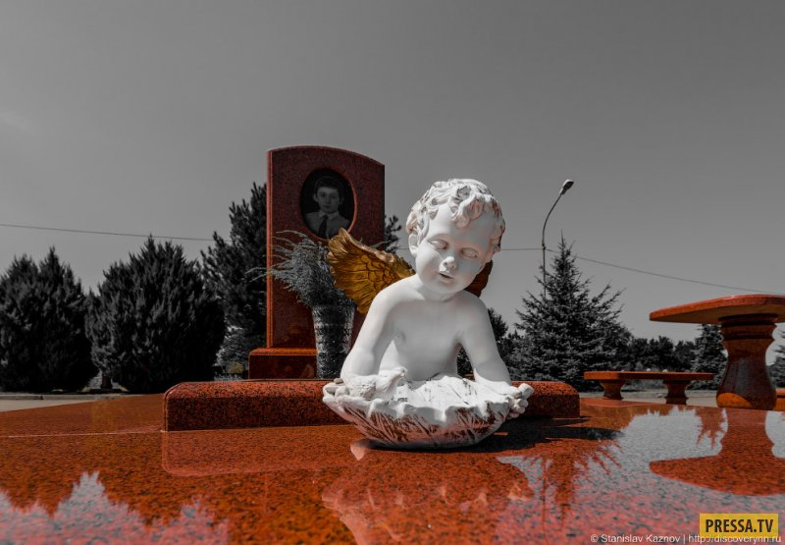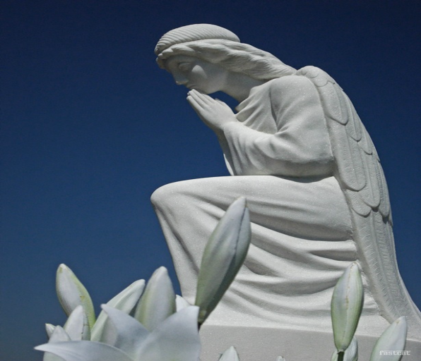

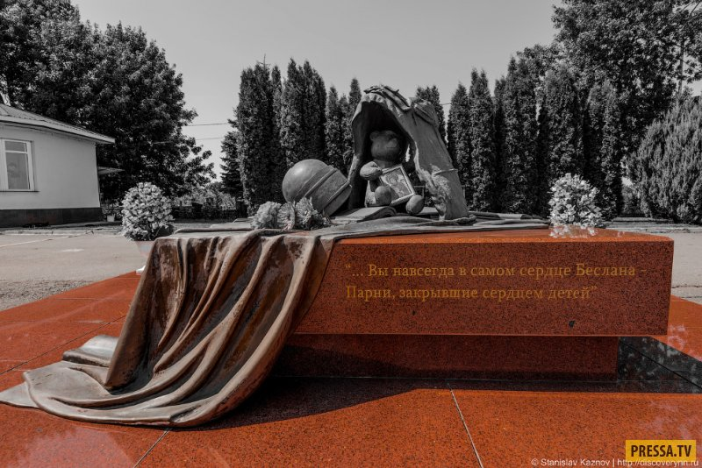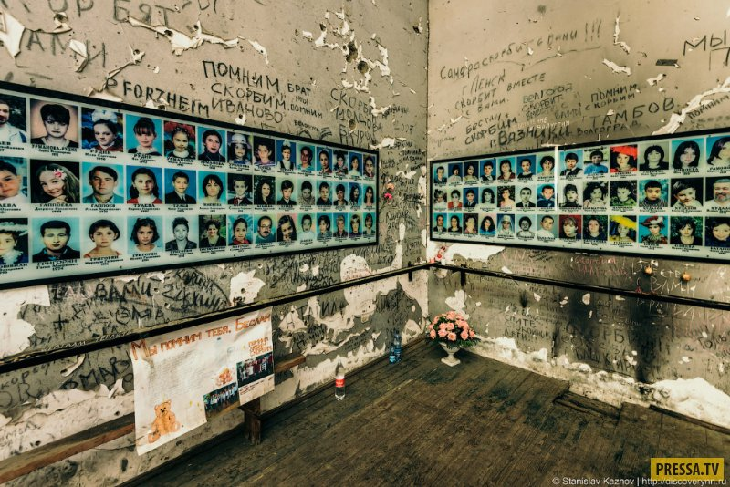

Важно помнить, что с терроризмом следует не только и не столько бороться, сколько предупреждать его возникновение. Не ради красивых слов мы говорим о необходимости уважения культурных и конфессиональных особенностей, права на сохранение мира для всех народов, населяющих Россию. Только толерантность и взаимоуважение позволят предупредить разрастание социальной базы терроризма и лишат преступников надежды на поддержку в обществе. Это лучшая профилактика экстремистских настроений.
Сегодня весь мир должен объединиться в борьбе с жестокостью и терроризмом. Ведь чужой беды не бывает, горе не имеет национальных и религиозных различий. Нужно помнить, что в наших собственных силах обезопасить себя и окружающих!

Общие результаты классного часа:
- план классного часа выполнен, цели достигнуты, студенты отвечали на поставленные вопроса и почтили минутой молчания жертв Бесланской трагедии

Преподаватель ОБЖ: Короленко И.В.

